Общественный совет базовой организации государств-членов СНГ по экологическому образованию
(Международный государственный экологический институт
имени А.Д. Сахарова)
Сетевая кафедра ЮНЕСКО «Экологическое образование для устойчивого развития в глобальном мире»,
организованная Кафедрой ЮНЕСКО по глобальным проблемам ФГП МГУ им. М.В. Ломоносова и функционирующая на базе Института стратегии развития образования Российской академии образования,
Кафедра ЮНЕСКО по глобальному образованию Института стратегии развития образования Российской академии образования

ПРОГРАММА
круглого стола – августовского совещания для педагогов
государств-членов СЭВ на тему:

"Социализация молодежи в глобальном мире:
роль экологического образования для устойчивого развития"

5 сентября, 11.00 по московскому времени
на сайте: moodle.imc.tomsk.ru

Форма - круглый стол, онлайн (http://moodle.imc.tomsk.ru/).

Цель – обсудить научно-практические подходы экологического образования и просвещения наших стран по вопросам:
- Глобальный мир и особенности социализации современной молодежи: к каким социальным ролям готовить молодежь?
- Приоритетные задачи образования для устойчивого развития: ценный опыт их решения.
- Рекомендуемая педагогам тематическая литература, изданная в странах СНГ.
Дискуссия – об актуальности и возможностях формирования общего информационного пространства государств-стран СНГ в области экологического образования и просвещения для устойчивого развития.
Время выступления – 5-7 минут, в дискуссии – до трех минут.

Ведущий - Маскевич Сергей Александрович, директор Международного государственного экологического института им. А.Д.Сахарова, докт. физ.-мат. наук, профессор; председатель Общественного совета базовой организации государств-членов СНГ по экологическому образованию
Приветствия:
Маскевич Сергей Александрович, директор Международного государственного экологического института им. А.Д.Сахарова, докт. физ.-мат. наук, профессор; председатель Общественного совета базовой организации государств-членов СНГ по экологическому образованию
Захлебный Анатолий Никифорович, академик РАО, председатель Научного совета по проблемам экологического образования Российской академии образования
члены Общественного совета.
Выступления. В выступлениях и их обсуждениях принимают участие все желающие, в том числе, заранее записавшиеся:
«Роль экологического образования для обеспечения устойчивого развития в условиях глобализации общества»
Икромов Исломкул Истамович, член общественного совета, доктор технических наук, профессор кафедры мелиорации, рекультивации и охраны земель, Таджикского аграрного университета им. Ш. Шотемур.

«Какую картину мира мы формируем?»
Дзятковская Елена Николаевна, член Общественного совета, зам.предс. Научного совета, д.б.н., вед.н.сотр. ФГБНУ Института стратегии развития образования, руководитель сетевой кафедрой ЮНЕСКО

«Социализация в глобальном мире и язык метафор»
Пустовалова Вега Вадимовна, директор МАУ Информационно-методического центра г. Томска, кандидат педагогических наук, эксперт сетевой кафедры ЮНЕСКО ФГБНУ "ИСРО РАО"

«Направления сопровождения социализации детей в условиях хронического радиоактивного загрязнения»
Сараева Надежда Михайловна, профессор Забайкальского государственного университета, доктор психологических наук

«Социализация детей средствами экологического образования для устойчивого развития в условиях детского сада-школы»
Габер Ирина Владимировна, кандидат медицинских наук, доцент, заведующая кафедрой охраны здоровья и ОБЖ Новосибирского института повышения квалификации и переподготовки работников образования

«Ученик – Учитель: как понять друг друга?»
Мостынец Ольга Александровна, заместитель директора ГБОУ Школа №1507 г. Москвы.

«Сетевое педагогическое партнерство «Учимся жить устойчиво в глобальном мире» (в рамках УНИТВИН/ЮНЕСКО): просвещение и образование для устойчивого развития»
Злобина Анна Константиновна, заместитель директора МАУ Информационно-методического центра г. Томска.

«Сотрудничество регионального университета и региональной системы образования как условие продвижения идеи социализации молодежи в глобальном мире в интересах устойчивого развития»
Краснощеченко Ирина Петровна, директор Института психологии, профессор кафедры социальной и организационной психологии Калужского государственного университета им. К.Э. Циолковского, доктор психологических наук. Зубарев Александр Евгеньевич, доцент кафедры общей биологии и безопасности жизнедеятельности КГУ им. К.Э. Циолковского, кандидат педагогических наук

«Опыт применения «зеленых» аксиом в работе со студентами (Тувинский государственный университет).
Атаманова Галина Ивановна, кандидат педагогических наук, доцент ТувГУ

В обсуждении докладов и дискуссии принимают участие все желающие!!!

.

УЧАСТИЕ В КРУГЛОМ СТОЛЕ В ЛЮБОМ КАЧЕСТВЕ ТРЕБУЕТ РЕГИСТРАЦИИ!
1. Необходимо зайти на www.moodle.imc.tomsk.ru , в правом верхнем углу нужно нажать надпись «Вы не вошли в систему (Вход)», затем с правой стороны внизу найти и нажать «Создать учетную запись».
2. Откроется страница регистрации, где нужно заполнить все поля. Обратите внимание, что логином лучше указать адрес своей электронной почты полностью, а пароль должен содержать минимум 8 знаков, из них букв - минимум одна заглавная, минимум одна строчная, все буквы латиницей, минимум одна цифра, минимум один символ. Например - Irina18@. В поле «Имя» печатается имя и отчество. Если вы не можете различить CAPTCHA (тест для различения людей и компьютеров), необходимый для завершения регистрации, то можно нажать «Получить другой CAPTCHA» несколько раз.
3. После заполнения всех полей, нужно нажать «Сохранить». У Вас появится надпись, что для завершения регистрации, Вам на электронную почту было отправлено письмо.
4. Это письмо от системы Moodle практически сразу приходит на адрес электронной почты, которую Вы указали при регистрации. В письме есть ссылка, на которую нужно нажать для подтверждения окончания регистрации.
5. Все последующие входы будут происходить под Вашими логином и паролем.
Если у вас остались вопросы, администратор всегда готов на них ответить! Администратор по работе на дистанционной платформе Moodle МАУ ИМЦ г. Томска – Ягодкина Ксения Викторовна, телефоны: раб. 8(3822)565-407, сот. 8-913-858-20-92 (доступен воцап), адрес электронной почты yaks-imc@yandex.ru

ПОРЯДОК ВХОДА НА КРУГЛЫЙ СТОЛ

- Зайти под своими логином и паролем Пройти по ссылке на страницу вебинаров http://moodle.imc.tomsk.ru/course/view.php?id=9. Найти раздел «Круглые столы», название «Социализация молодежи в глобальном мире: роль экологического образования для устойчивого развития». Либо сразу в строку адреса браузера вставить http://moodle.imc.tomsk.ru/mod/bigbluebuttonbn/view.php?id=1764, на открывшейся странице нажать кнопку «join session (подключиться к сеансу)». Откроется новая вкладка и Вы перейдете в окно круглого стола (вебинара). Внимание! Загрузка окна может занять какое-то время! Общее окно выглядит так:
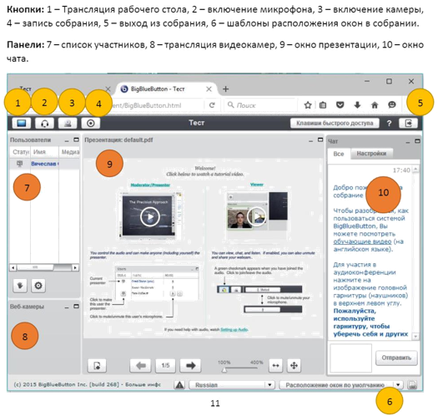
Сначала каждый участник заходит в вебинар как слушатель. Выбирает опцию «Только слушать».
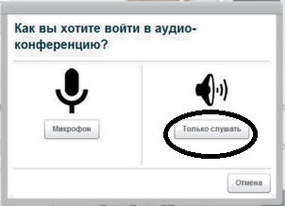
Далее в окне вебинара, левый верхний угол будет выглядеть вот так:
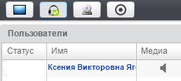
Пожалуйста исключите лишние звуки, поставьте на беззвучный режим сотовый телефон и выключите стационарный телефон.
Если Вы планируете только слушать, смотреть и высказываться в чате, для участия в круглом столе этого достаточно.
Если Вы докладчик с презентацией, когда ведущий круглого стола объявит Ваше выступление, вам будет необходимо включить Ваш микрофон и веб-камеру (в левом верхнем углу знак микрофона НАЖАТЬ ДВА РАЗА). Вам дадут время подключить себя как активного докладчика.
При подключении микрофона система опять попросит сделать выбор – выбрать опцию «микрофон».
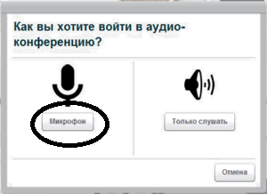
Диалоговые окна могут отличаться в зависимости от выбранного браузера.
На рисунке ниже приведен пример Mozilla Firefox.
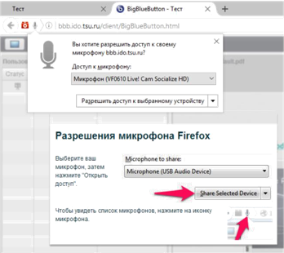

Также возможно использование Flash-плагина. В этом случае также требуется подтвердить разрешение доступа к камере и микрофону. Окно будет выглядеть так:
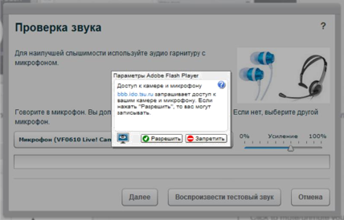
После получения разрешения на использование микрофона, можно перейти к настройке звука в специальном диалоговом окне (открывается автоматически).
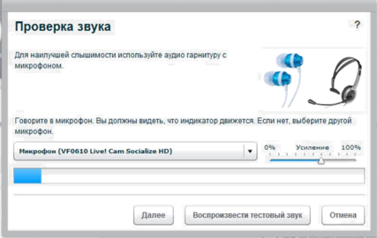
В окне можно указать микрофон, подключенный к компьютеру, настроить усиление и проверить уровень громкости. После чего необходимо нажать кнопку «далее» и перейти в основное окно вебинара. Процесс подключения займет какое-то время. Камера включается в левом верхнем углу вебинара (значок камеры следующий за значком наушников).
ОЧЕНЬ ВАЖНО: Активному докладчику необходимо убавить звук до минимума на колонках, чтобы не возникало неприятного шума в ходе выступления (чтобы не фонило).
ВНИМАНИЕ! Докладчик не будет слышать себя, но остальные участники будут его слышать. В это же самое время, пока докладчик подключает микрофон и камеру, технический сопровождающий загружает в центральное окно вебинара презентацию выступающего и отдает ему права по управлению ею, поэтому презентацию заранее нужно выслать на электронный адрес yaks-imc@yandex.ru. Докладчик сам управляет презентацией, в центральном поле вебинара появится возможность нажимать на стрелки внизу, пользуясь мышью или тачпадом.

В окне вебинара активного докладчика левый верхний угол теперь выглядит вот так:
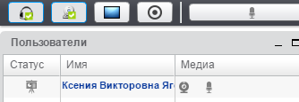

Уважаемые докладчики! Необходимо, чтобы ваш технический сопровождающий знал Ваш номер сотового телефона, тогда он будет на связи по телефону при возникновении затруднения при подключении к режиму докладчика. Положите рядом с ним сотовый телефон, включенный на беззвучном режиме.
Сотовый модератора вебинара – 8-913-858-20-92, рабочий -8-3822-56-54-07 (Ксения Викторовна)
Когда выступающий закончит выступление, необходимо будет снова стать слушателем - отключить камеру (нажать на знак камеры в левом верхнем углу) и отключить микрофон, нажав на знак микрофона ДВА РАЗА там же, затем выбрать «только слушать».
Не забудьте, чтобы снова слушать, Вам нужно добавить звук на ваших колонках.
В окне вебинара левый верхний угол теперь будет выглядеть вот так:

Администратор по работе на дистанционной платформе Moodle МАУ ИМЦ г. Томска – Ягодкина Ксения Викторовна, телефоны: раб. 8(3822)565-407, сот. 8-913-858-20-92 (доступен воцап), адрес электронной почты yaks-imc@yandex.ru

